Отчет педагога Ткаченко Э.В. за 4 четверть 2024г.

1.Подготовка учащихся к муниципальному этапу Олимпиады по 3Д технологиям.
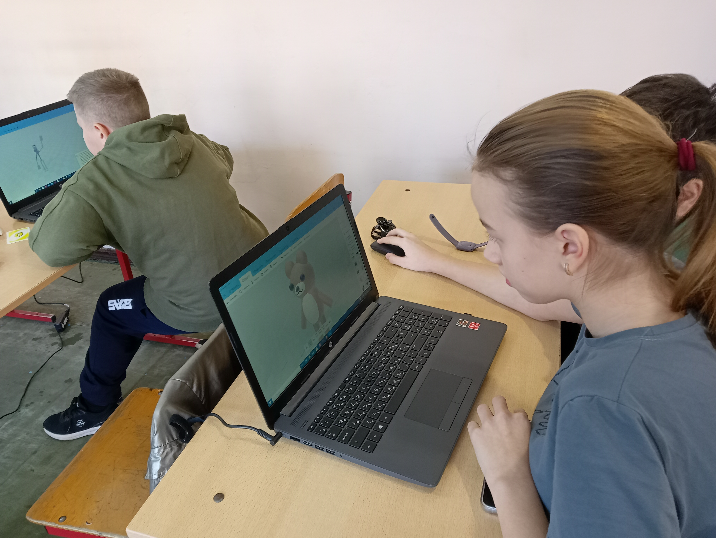

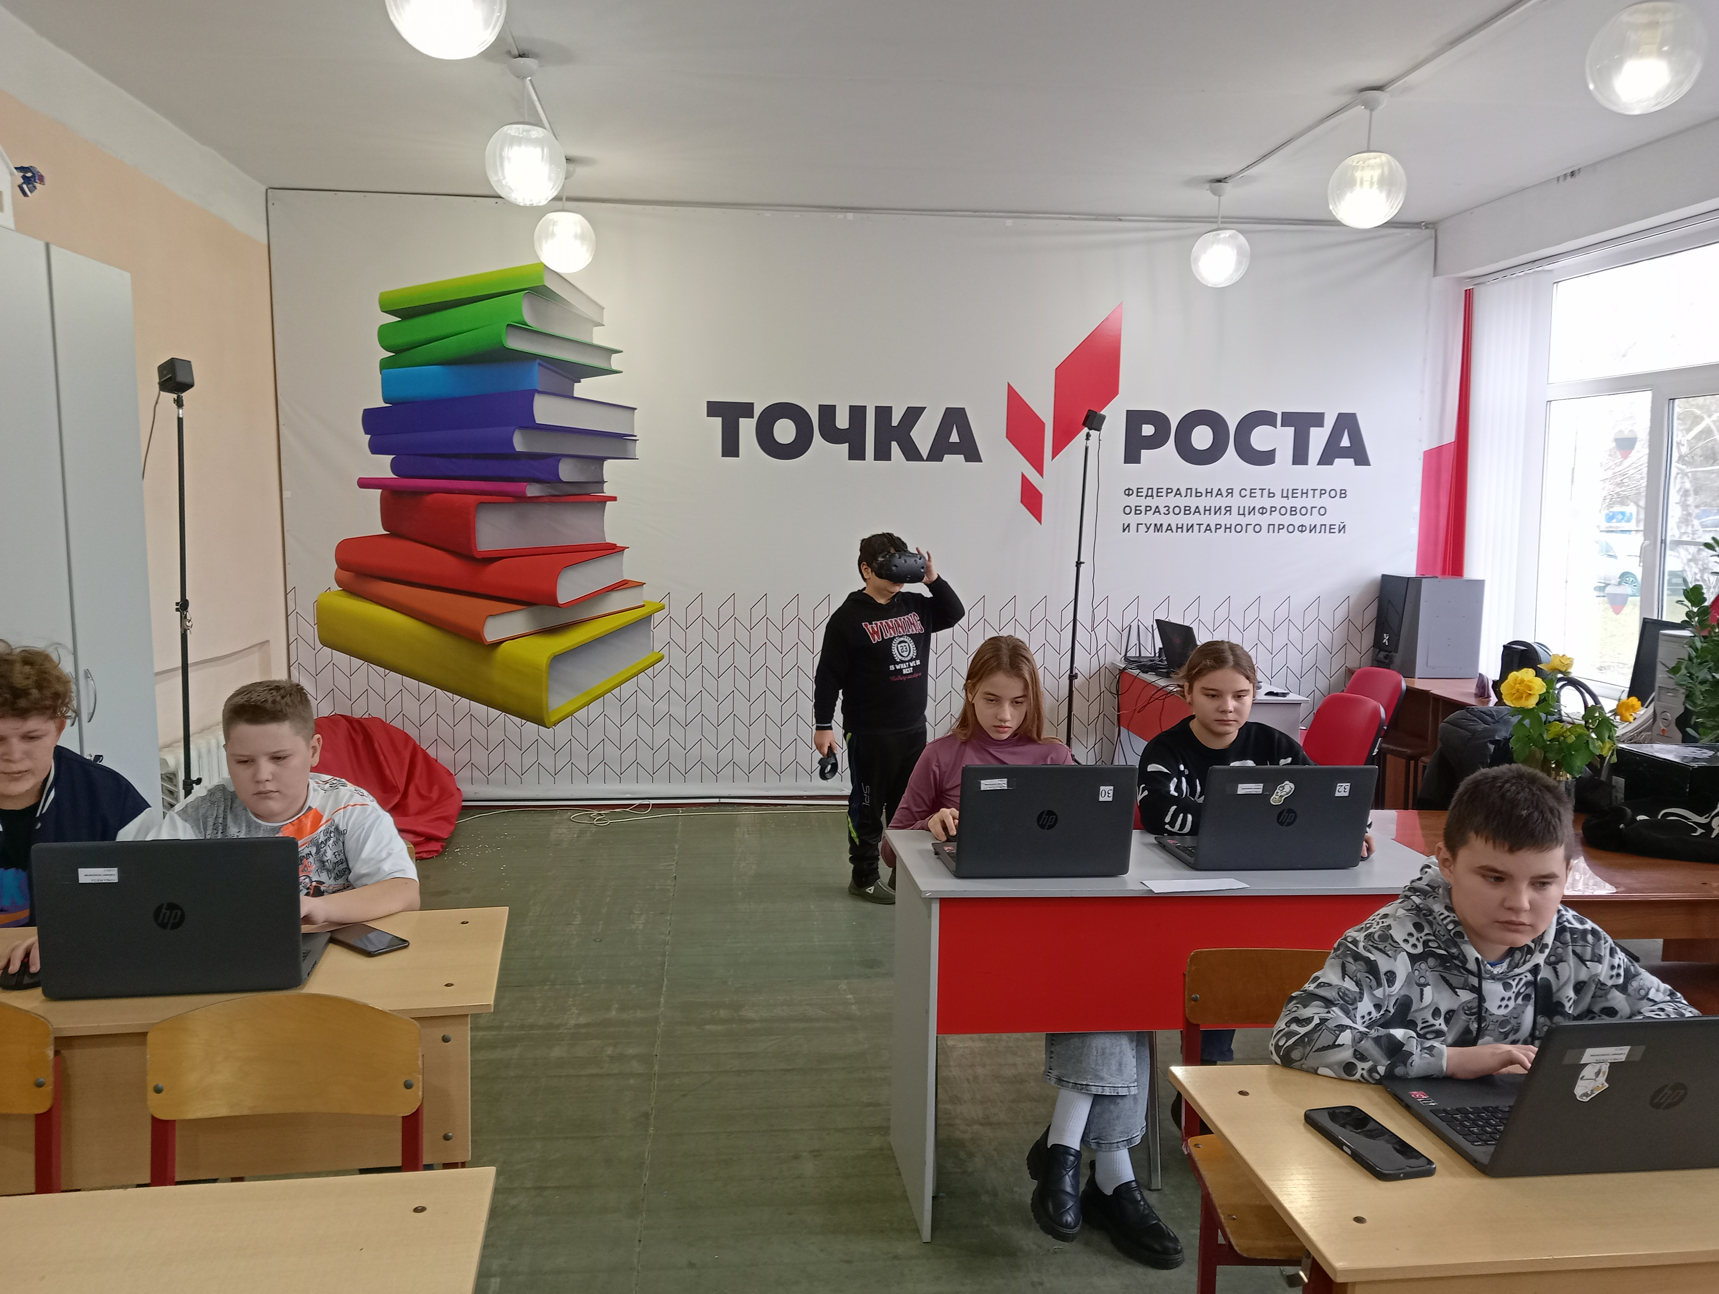

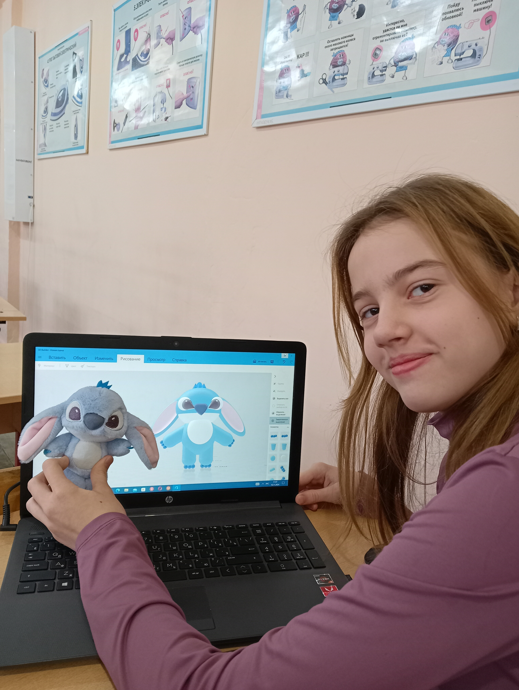

2. Работа с VR с использованием нейросетей.

2 форум информационных технологий «Призма –IT-территория» в Краснодаре
Участники: Долбилов Толя,Андреасян Тигран. 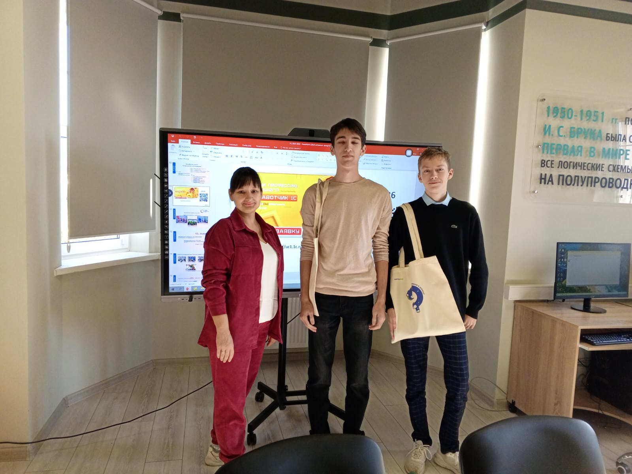

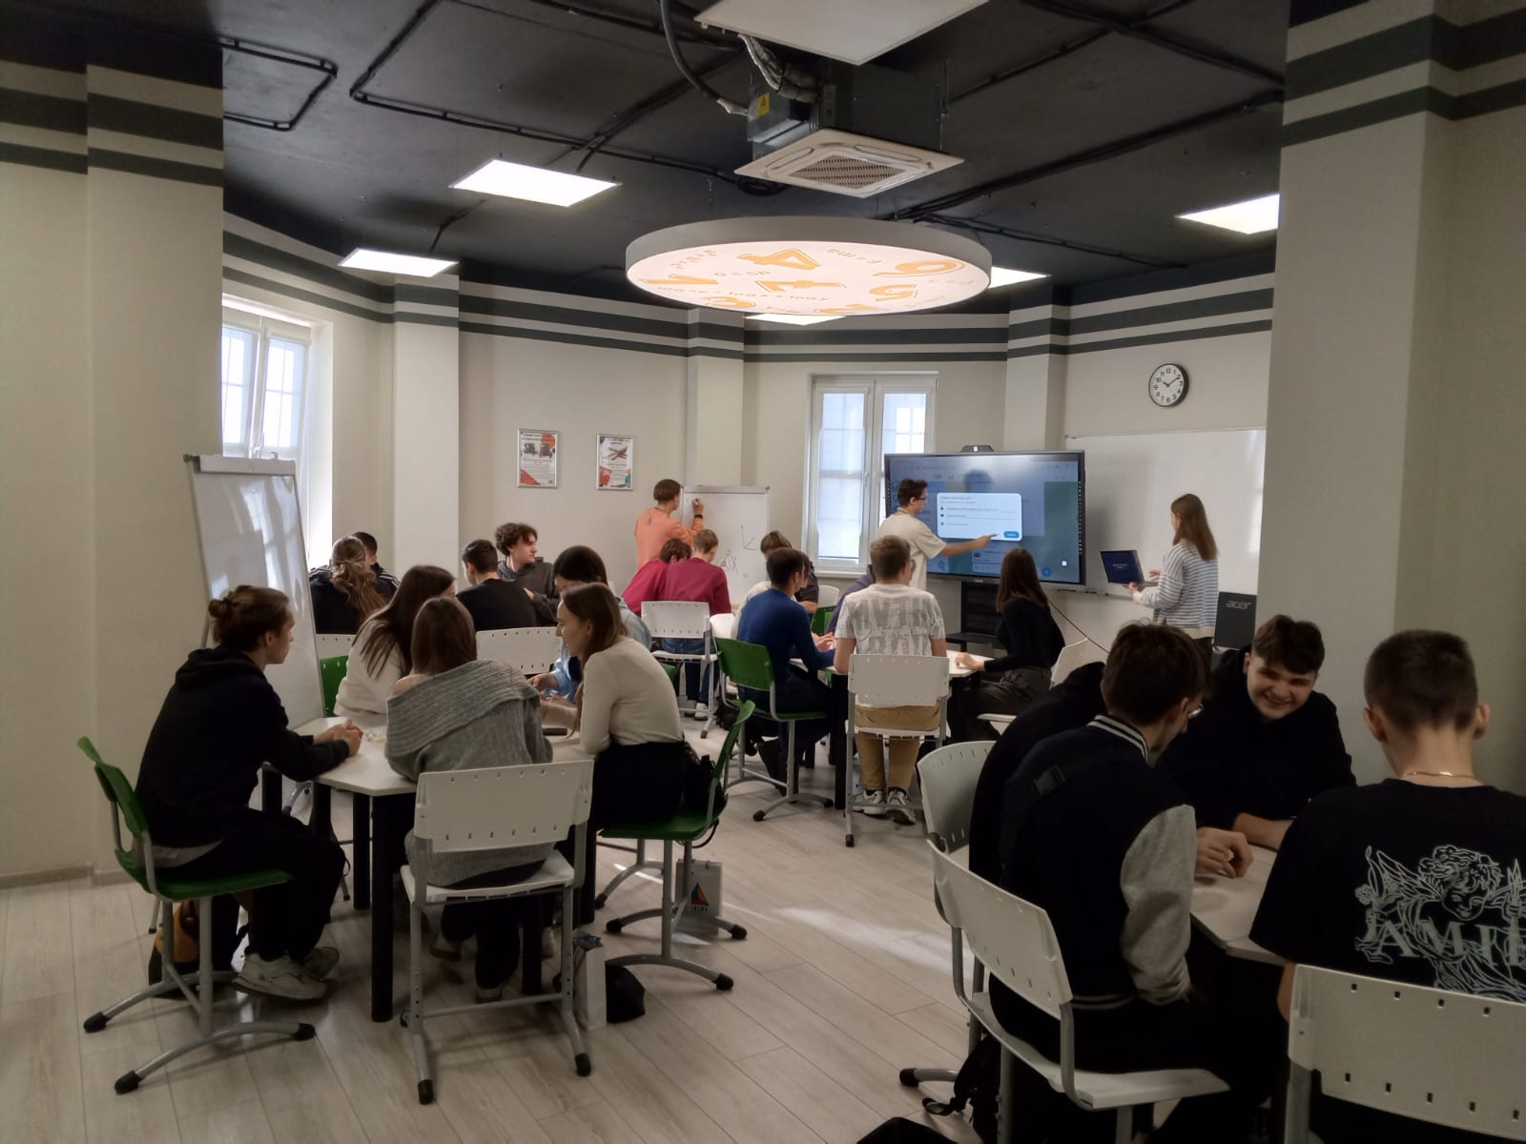
Обсуждение актуальных вопросов современного образования в области информационных технологий. Работа в секциях. Освоение 1С.

